РАССКАЖИТЕ ВСЕМ!!!  Административная ответственность за нарушение требований пожарной безопасности:  Статья 8.32 Кодекс РФ об административных правонарушениях:  для граждан – штраф в размере до 5 тысяч рублей;  для должностных лиц – штраф в размере до 50 тысяч рублей;  для юридических лиц – штраф в размере до 1 млн. рублей.  Статья 20.4 Кодекс РФ об административных правонарушениях:  для граждан – штраф в размере до 4 тысяч рублей;  для должностных лиц – штраф в размере до 30 тысяч рублей;  для юридических лиц – штраф в размере до 500 тысяч рублей.  Уголовная ответственность за нарушение требований пожарной безопасности:  Статья 168 УК РФ:  штраф в размере до 120 тысяч рублей;  лишение свободы на срок до 1 года. |  | ЛЮДИ! НЕ ЖГИТЕ СУХУЮ ТРАВУ!  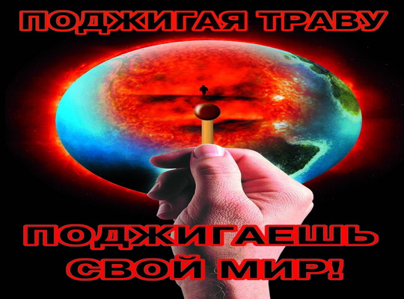  В последнее десятилетие палы сухой травы в России значительно участились и приобрели характер общенационального бедствия.  А.Ю.Ярошенко, руководитель лесного отдела Гринпис России.  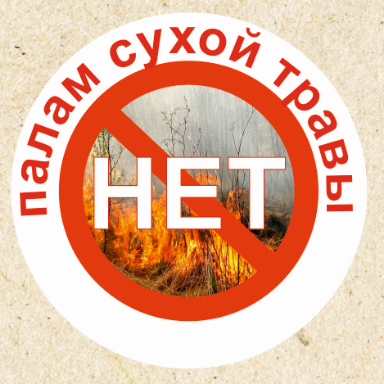 |  | МОУ «Большеелховская СОШ»  Лямбирского района  Республики Мордовия  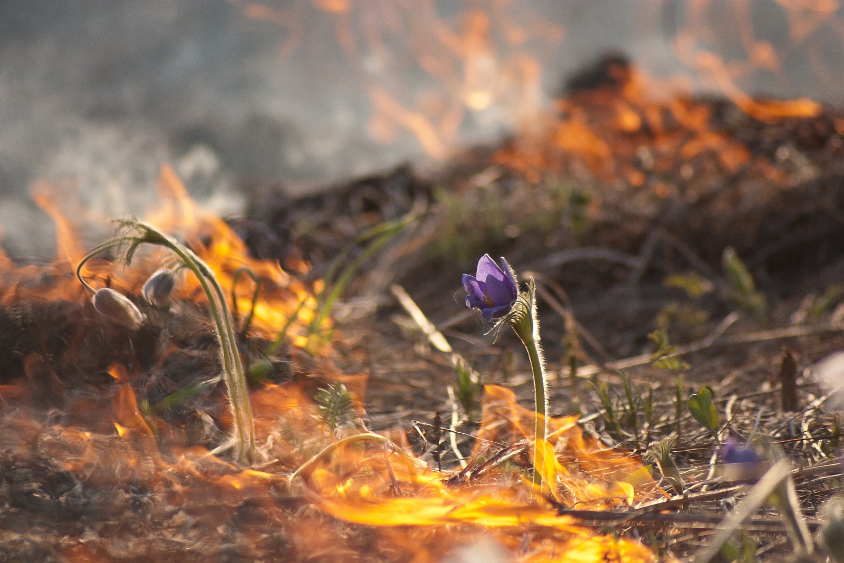  ПРОТИВ ПОДЖОГОВ СУХОЙ ТРАВЫ  Прямая линия лесной охраны  8-800-100-94-00  (единый бесплатный номер, работает круглосуточно)  С.Большая Елховка  2025 год
Мифы о пользе травяных палов  Миф №1  Выжигание прогревает почву  Почва от беглого травяного пожара, прогревается совсем незначительно, но при этом находящиеся на поверхности или у самой поверхности почки и семена трав уничтожаются, так что итоговый эффект от такого «прогревания» оказывается нулевым, а иной раз и отрицательным.  Миф №2  Выжигание обогащает почву золой  Пожар не добавляет ничего нового: минеральные питательные вещества, содержащиеся в золе, всё равно попали бы в почву при разложении сухой травы (летом, в тепле, она разлагается быстро).  Миф №3  Трава быстрее и лучше растёт  Эффект более быстрого роста травы в результате выжигания является кажущимся: сухая трава просто скрывает поначалу молодые зеленые побеги, и невыжженные участки кажутся серыми – в то время как на почерневших выжженных участках зеленая трава хорошо заметна. |  | 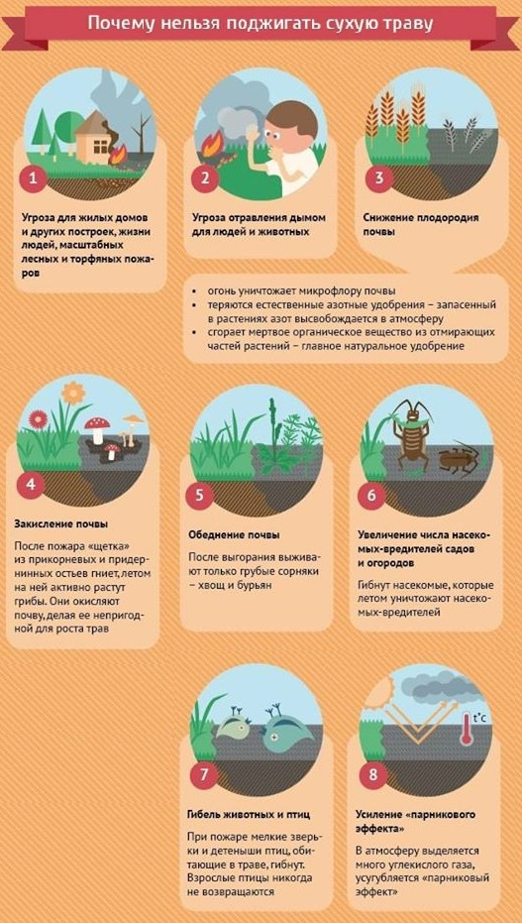 |  | 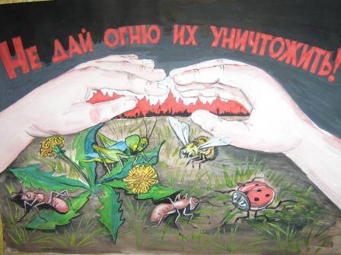  Беречь будем птиц, насекомых, зверей,  От этого станем мы только добрей  Украсим всю Землю садами, цветами…  Огонь по весне не нужен нам с вами!  Весенним палам – НЕТ! НЕТ! НЕТ!  